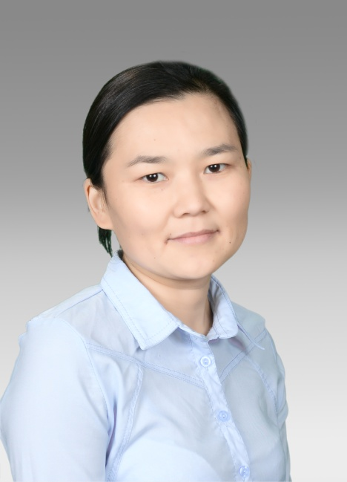**Стамбекова Айгерим Есеналиевна,**

воспитатель

ГККП «ясли-сада №74»,

г. Алматы

**Приключение шнурочков**

Познавательная игра

Ұйымдастырылған оқу қызметінің технологиялық картасы

Технологическая карта организованной учебной деятельности

**Білім беру саласы/Образовательная области:** Познание, Коммуникация

**Білім көзі/Раздел:** Сенсорика.

**Мақсаты/Цель:** Формирование навыков использование предметов-орудий, выполнения задания, ориентируясь на образец и словесное указание;

Развитие координаций движений, мелкой моторики рук, сенсомоторных пространственных координаций «глаз -рука».

Формировать детей различать близкие цветовые тона, (цвета – красный, синий, зеленый, желтый)**.** Представление об пространственном расположение предметов высоко-низко; сравнивать куклы по высоте.

Выявить уровень знаний детей по сенсорному воспитанию. Развивать моторику кончиков пальцев рук, выполняя нанизывания мелких деталей на шнур. Воспитывать самостоятельность, активность, умение работать в коллективе.

**Сөздік жұмыс/Билингвальный компонент:** моншақ – бусы, красный – қызыл, синий - көк, зеленый - жасыл, желтый – сары, высоко – биік, низкий – аласа

|  |  |  |
| --- | --- | --- |
| **Іс-әрекет бөлімдері**  **Этапы дея­тельности** | **Тәрбиешінің іс-әрекеттері**  **Управленческие действия воспитателя** | **Балалардың іс-әрекеті**  **Деятельность детей** |
| **Ынталандыру, сезімді ояту**  **Мотивационно - побудительный** | Воспитатель: Давайте поздороваемся и улыбнемся им.  Дети, я рада вас всех видеть, поздоровайтесь друг с другом, обнимите своих друзей.  Скажите своим глазкам: «Доброе утро, глазки»!  Доброе утро, глазки, вы проснулись?  Доброе утро, ушки, вы проснулись? Доброе утро, щечки, вы проснулись? Доброе утро, ручки, вы проснулись? Доброе утро, ножки, вы проснулись? Доброе утро, солнышко!  Мы проснулись и улыбнулись!  Ребята, посмотрите на  солнышко оно грустит, почему?  А давайте мы ее развеселим.  Сейчас я вам раздам по прищепке, и вы прикрепите их к солнышку. Ну вот, солнышко теперь с лучиками. На какую геометрическую фигуру похоже солнышко?  Теперь солнышко улыбнулось, у нее есть лучики, можно начинать занятие. | Дети: Здравствуйте.  С интересом включаются в игровую ситуацию, здороваются с ним.  Дети поглаживают глазки.  Дети поглаживают ушки.  Дети поглаживают щечки.  Дети поглаживают ручки.  Дети поглаживают ножки.  Протягивают руки вверх и широко улыбаются.  Потому что у солнышка нет лучиков.  Ответы детей. |
| **Ізденістер, ұйымдастыру**  **Организа­ционно- поисковый** | **Сюрпризный момент.**  Дверь стучится, кто это интересно? Давай я посмотрю, ой, Кукла Катя пришла к нам гости. Давайте поздороваемся.  Кукла Катя: Здравствуйте, ребята, меня зовут Катя, я рада вас видеть.  Я пришла к вам в гости, посмотреть на вас, как вы занимаетесь, играйтесь.  Воспитатель: Катя, а наши дети знают про тебя стихотворение. Хочешь послушать?  Куклу Катю я люблю,  Обнимаю и хвалю.  Кукла моя милая,  Самая красивая.  Воспитатель: Дети кукла Катя не одна пришла. А пришла со своими подружками.  Воспитатель: А теперь посмотрите на куклу Катю и на её подружек-кукол, и сравните их по высоте: кто из них высокий, кто низкий?  Кукла Катя высокая, а подружки низкий.  Сколько кукол стоит?  - Посмотрите, какие у кукол разноцветные накидки.  Воспитатель: Посмотрите, на куклу Катю у нее красивые бусы, ой бусинки рассыпались, что делать?  Ребята, давайте поможем собирать бусинки.  Вы должны собрать и положить бусинки в коробочку, которые подходят по цвету бусинки. Красный – на красную коробку. Разложите по цветам. Разложите бусинки по коробочкам.  Ребята, скажите какой формы бусинки, какого цвета?  Кукла Катя: Ребята, спасибо, что вы помогли мне собрать мои бусы, а теперь мне пора домой.  Мы немножко устали собирать бусинки давайте сделаем пальчиковую гимнастику  **Пальчиковая гимнастика «Бусинки-резвушки».**  Мы бусинки-резвушки,  Пальчиками изобр.  круглые бусинки.  Веселый мы народ.  Изображают руками фонарики.  Бежим мы друг за дружкой,  Сплетаясь в хоровод.  Пальчиками изображают «замочек».  • **Выполнение работы детьми.**  Воспитатель: А теперь, дети, пройдите за столы, присядьте. Перед каждым из вас на столе стоит тарелочка с бусинками, а рядом лежит шнурочек, на который будем нанизывать бусинки. Что можно сказать о шнурочке и бусинках?  У меня они какого цвета?  А у вас какого цвета шнурочки и бусинки? - Я покажу как нанизывать бусинки на шнурочек, а вы внимательно смотрите и запоминайте. Беру в одну руку шнурочек, в другую бусинку, неторопясь  надеваю отверстие бусинки на шнурочек. Затем продеваю бусинку на шнурочек, бусинка повисла на шнурочке. Легонько протягиваю её по шнурочку  до узелка. Тоже самое проделываю со второй бусинкой и т. д.   * Я свои бусы подарю кукле с красной накидкой, потому что у меня такого же цвета красного цвета бусы.   А вы отыщите куклу, для которой вы сделали бусы.  Кто знает, какого цвета накидка у этой куклы?  Воспитатель: А теперь мы покажем как наши пальчики умеют играть.  **Игра – физминутка:**  Мы играем, посмотри  Громко хлопаем в ладоши  Раз, два, три, раз, два, три  Мы играем, посмотри  Головой слегка качаем  Руки к верху поднимаем  Наши ножки топ, топ  Наши ручки, хлоп-хлоп  Вниз ладошки опускаем  Отдыхаем, отдыхаем!  Воспитатель: Дети! Наши куклы стали ещё красивее. Вот такие красивые бусы мы сделали. Как настоящие.  Теперь наши гости очень рады, веселые и хотят с вами потанцевать.Танец с куклами | Дети, поздоровайтесь с куклой.  Ребенок читает стихотворение.  Ответы детей.  Воспитатель указывает на накидку куклы, а дети называют цвет её  (Воспитатель предлагает детям рассмотреть ее бусы. Она нечаянно роняет бусы, бусинки рассыпаются по ковру. Дети помогают бусинки собрать в разноцветные коробочки.)  Ответы детей.  Они одного цвета.  Красного.  Ответы детей.  Дети внимательно слушают воспитателя и выполняют задание.  Отвечают на вопросы воспитателя. И находят подходящие бусы.  Дети берут в руки куклы и танцуют с ними под музыку. |
| **Қорытындылау, өзін-өзі бағалау**  **Рефлексивно-корригирующий** | Ребята, сегодня какая гость пришла к нам на занятие?  А с кем она пришла?  Как мы помогли кукле Кате?  В: Ребята, вам понравилось выполнять задание?  • **Угощения детям.**  **-**Дети, куклы угощают вас конфетками.  Вы хорошо сегодня занимались. Молодцы! | Кукла Катя  С подружками.  Собирать бусы. |

**Күтілетін нәтиже/Ожидаемый результат:**

**Білуі тиіс/Воспроизводят:** различают близкие цветовые тона (цвета – красный, синий, зеленый, желтый), сравнивают куклы по высоте, нанизывают бусы на шнурок, чередуя по величине и цвету.

**Көрсете білу/Понимают:** представление о пространстве расположение понятия большой – маленький; выражения разные по размеру.

**Қабылдау/Применяют:** положительное отношение и интерес к занятиям, умение работать в коллективе.